Л.В. Демиденко
И.В.Нагибина
воспитатели высшей квалификационной категории
«Детский сад компенсирующего вида № 43» г. Озерск, Челябинской области

Использование метода мнемотехники в обучении рассказыванию детей дошкольного возраста

Дошкольный возраст наиболее благоприятен для закладывания основ грамотной, четкой, красивой речи, что является важным условием умственного воспитания ребенка.
Но, так как у детей с нарушением опорно-двигательного аппарата есть особенности психо-физического развития: низкая работоспособность, повышенная истощаемость, замедленное восприятие, снижение внимания, слабая способность ребенка к запоминанию. Поэтому мы ищем способы повышения результативности работы по развитию речи, различные приемы, которые помогают лучше запоминать.
Эффективным методом развития речи и запоминания дошкольниками материала, предлагаемого взрослыми, является комбинированный рисунок или опорное моделирование.
Модели помогают наглядно представить какой-либо объект.
Мнемотехника в переводе с греческого — это система методов и приемов, обеспечивающих эффективное запоминание, сохранение и воспроизведение информации. Использование мнемотехники для дошкольников сегодня, становится все более актуальным. Особое место в работе с детьми занимает дидактический материал в форме мнемотаблиц и схем- моделей, что заметно облегчает детям овладение связной речью; кроме того, наличие зрительного плана-схемы делает рассказы (сказки) четкими, связными и последовательными. Мнемотаблица — это схема, в которую заложена определенная информация.
После прочтения произведения, детям предлагаем его нарисовать схематически, с помощью специальных обозначений, придуманных совместно с детьми, а в старшем возрасте самими детьми.
Ребята охотно рисуют, как правило, отображая главное.
Придумывая и рисуя, дошкольники продолжают оставаться во власти художественного произведения, повторно переживая его содержание, домысливают, в цвете выражают свое отношение к написанному.
Наглядность и красочность схематического изображения позволяют ребенку удерживать в памяти гораздо большее количество информации, а значит и продуктивнее использовать опорное моделирование.
Схемы стимулируют развитие внимания, восприятия, фантазии, творческого воображения, Волевых качеств, обогащают эмоциональную сферу, способствуют развитию памяти, активизируют связную речь, обогащают словарь, способствуют повышению поисковой активности, позволяют наладить полноценные взаимоотношения со сверстниками.
Схематическое изображение обогащает социальный и предметный опыт детей, служит источником комбинаторной способности ума.
В младшем дошкольном возрасте целесообразно использовать схемы, выполненные в сюжетной манере и красочно.
В старшем возрасте пользуются картами и рисунками с довольно сжатым схематичным изображением каждой функции.
Изготавливая карты – опоры, нужно выбирать для обозначения функции такой символ, который был бы понятен детям или вместе с ними оговаривается каждое изображение.
Символы, придуманные самими ребятами, организуют запоминание, и осознание их протекает более продуктивно.

В нашей группе мы широко используем схемы-модели при знакомстве детей с временами года, сезонными явлениями природы, при заучивании стихотворений, при рассказывании сказок, пересказе. Вспоминая что-нибудь, воспринятое раньше, ребенок как бы снова видит это перед глазами и может рассказать или описать во всех подробностях.

В процессе работы мы столкнулись с такой трудностью: когда мы сами составляли заранее схему и предлагали ее детям, то дети не сразу понимали значение символов, и запоминание проходило менее эффективно. Поэтому мы стали разбирать и записывать схемы вместе с детьми.
Сначала мы рассказываем, читаем детям или даем новый материал. Далее совместно с детьми обсуждаем и зарисовываем символы в предложенную схему-модель. Или предлагаем детям самим их зарисовать. Схема-модель учит фиксировать полученный результат в доступной детям схематической форме. Рисунки (значки-символы) и их количество в схеме-модели могут изменяться в зависимости от содержания рассказа.
Составление рассказов о временах года
Модели помогают наглядно представить какой-либо объект. При ознакомлении детей со временами года, через зарисовку проходит знакомство детей с условными обозначениями характерными для каждого времени года, например: дождь - ∴, снег - , солнце - , дерево - . Использование условных обозначений признаков времен года позволяет детям составить мнемотаблицу об осени, весне, зиме, лете. Это таблица — ключ к запоминанию и воспроизведению информации.
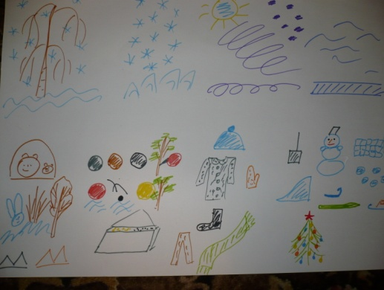  Младший дошкольный возраст: | 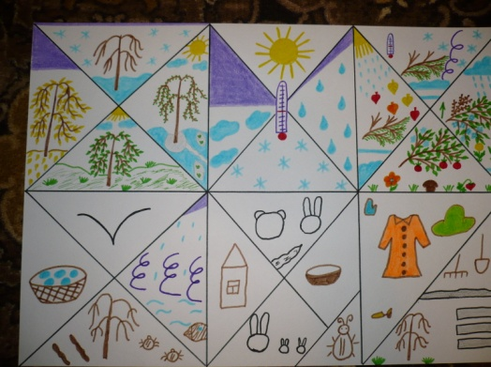  Старший дошкольный возраст:

Этапы работы со схемой-моделью:
- учить детей заменять ключевые слова в предложении значками-символами; учить зарисовывать предметы и явления природы символами;
- самостоятельно, с помощью знаков-символов, заполнять схему-модель. Использовать схему-модель как план пересказа;
- закреплять изученный материал путем неоднократного повторения рассказа с опорой на составленную ранее схему-модель.
Самое удивительное, что дети, познакомившись с этой техникой, способны придумать свои собственные схемы-модели и мнемотаблицы, пользуясь известными им символами кодирования информации.

Рассказывание сказок
Сказка «Репка» | 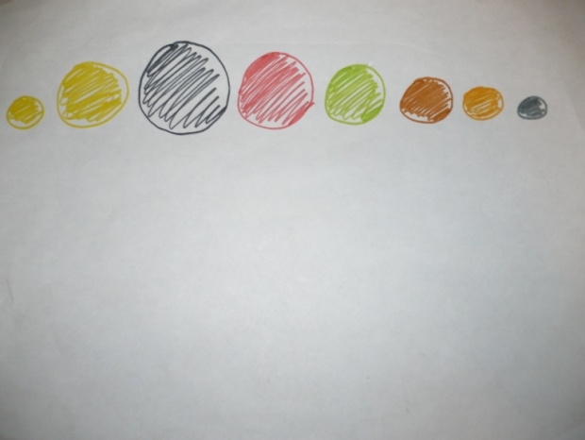

Пересказ сказки могут вести сами дети, прибегая к незначительной помощи взрослого, или пересказывая совместно с воспитателем (на более ранних этапах). Большая работа идет с детьми по обучению чтению символов. Изображение главных героев сказки является опорным
в таблице: через них идет осознание, понимание самой сказки, содержания, которое «завязано» вокруг главных героев. В таблице схематически возможно изображение персонажей сказки, явлений природы, некоторых действий, то есть можно изобразить все то, что посчитаем нужным. После перекодирования осуществляется пересказ сказки с опорой на символы (образы), т.е. происходит отработка метода запоминания.
Заучивание стихотворений
Заучивая стихотворение нужно обязательно использовать наглядность: картины, иллюстрации (например: о природе, о времени года).

Алгоритм заучивания стихотворенияпо схеме:
1. | Чтение стихотворения.
2. | Беседа по тексту.
3. | Чтение стихотворения второй раз.
4. | Чтение строчки – зарисовка строчки схемой.
5. | Совместное проговаривание.
6. | Можно использовать приемы:
 | - Я начинаю – вы заканчиваете.
 | - Кто хочет попробовать рассказать сам?

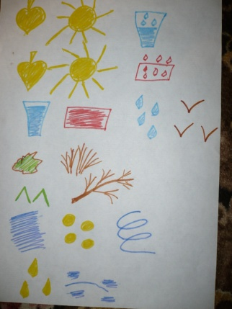 | 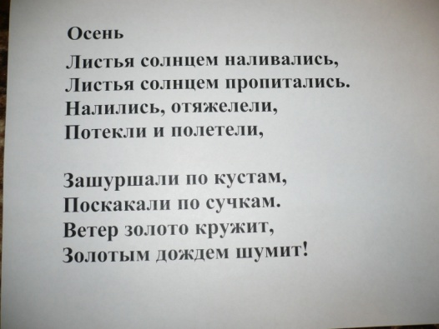

Таким образом, с помощью схем-моделей и мнемотаблиц удалось достичь следующих результатов:
- У детей появилось желание пересказывать сказки – как на занятии, так и в повседневной жизни;
- Повысился интерес к заучиванию стихотворений.
- Расширился круг знаний об окружающем мире.
- Активизировался словарный запас.
-Дети преодолели робость, застенчивость, научились свободно держаться перед аудиторией.
-Этот метод способствует более быстрому запоминанию благодаря наглядному схематическому изображению.
- Развивает память, внимание, воображение.
- Способствует сплочению детского коллектива.
Считаем, чем раньше мы будем учить детей рассказывать или пересказывать, используя метод мнемотехники и схемы-модели, тем лучше подготовим их к школе, так как связная речь является важным показателем умственных способностей ребенка и готовности его к школьному обучению.

